关于开展2024年度教材质量评价的通知

为进一步加强学校教材使用和管理工作，全面提升教材使用质量和课程实施效果，根据《教育部办公厅关于开展课程实施与教材使用监测工作的通知》（教材厅函〔2023〕5号）《浙江省教育厅办公室关于开展普通本科高校教材使用监测工作的通知》（浙教办函〔2023〕360号）文件要求现就做好2024年度学校教材质量评价有关事项通知如下：
- 评价时间
2024年4月28日9:00—5月11日19:00
- 评价对象
本学期各门课程使用的教材
- 参评人员
全日制普通本科学生
四、操作方法
（一）移动端参评
1.登录掌上浙音APP，在我的应用中找到【教评平台】，点击进入。
2.进入教评平台后，首页【我的问卷】，点击具体任务进行评价。
3.点击问卷后，在未完成一列会显示该学生本次评价应评的所有课程，点击相应课程即可进行评价。如果该门课程有多本教材，请对教材进行逐个评价，完成同一门课程的所有教材评价后，即可进行下一门课程评价。
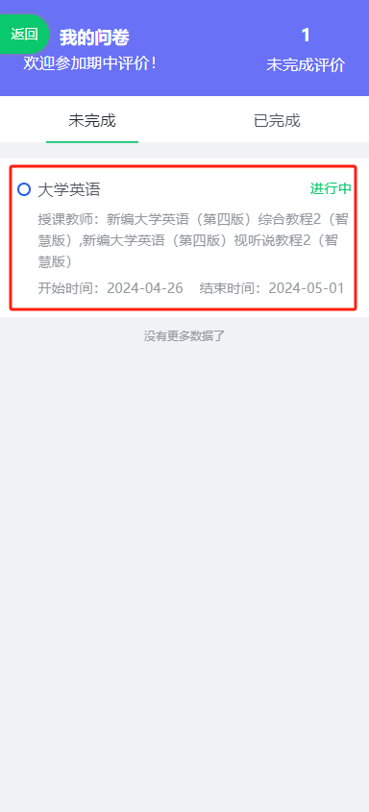
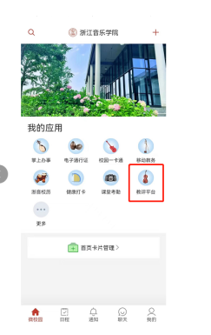
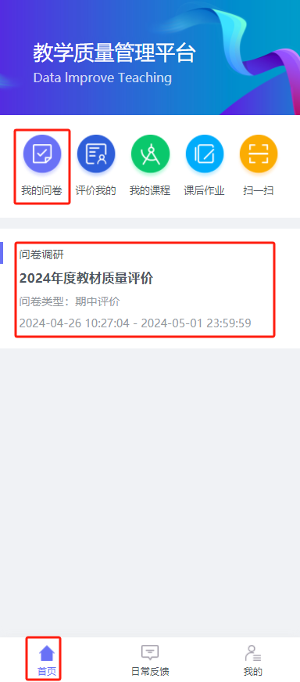

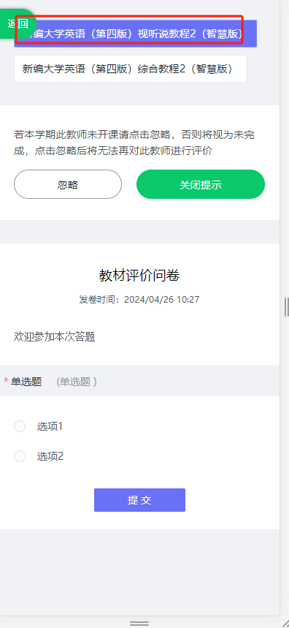
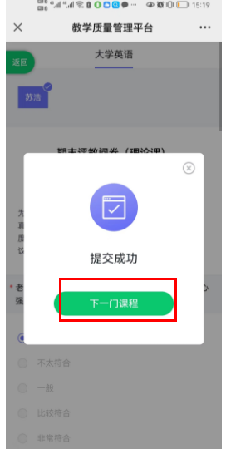

（二）电脑端参评
1.电脑端直接点击链接：http://jxpj.zjcm.edu.cn/，进入统一身份认证登录，账号与密码为统一身份认证登录账号密码，登陆后直接跳转到平台页面。
2.登录后，点击【我的任务】，查看【进行中】的问卷，点击【评价】，在【未完成】页面，对每门课程进行评价。
3.如该门课程有多本教材，请对教材进行逐个评价，完成同一门课程的所有教材评价后，即可进行下一门课程评价。
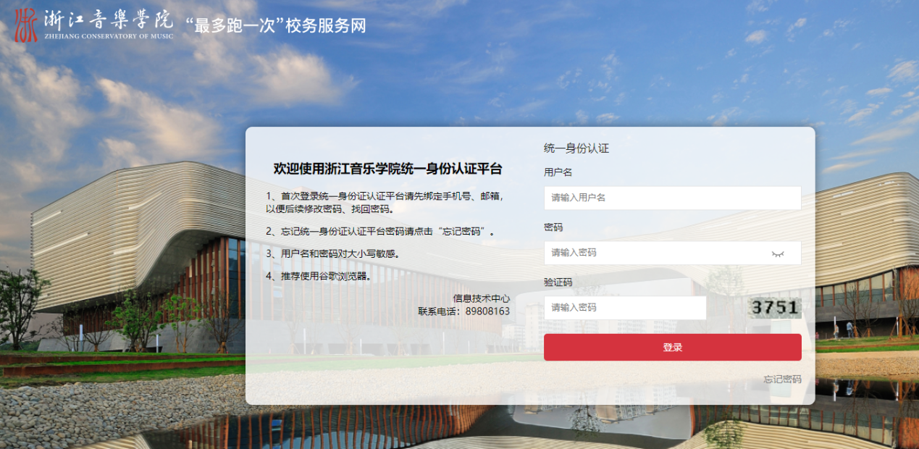

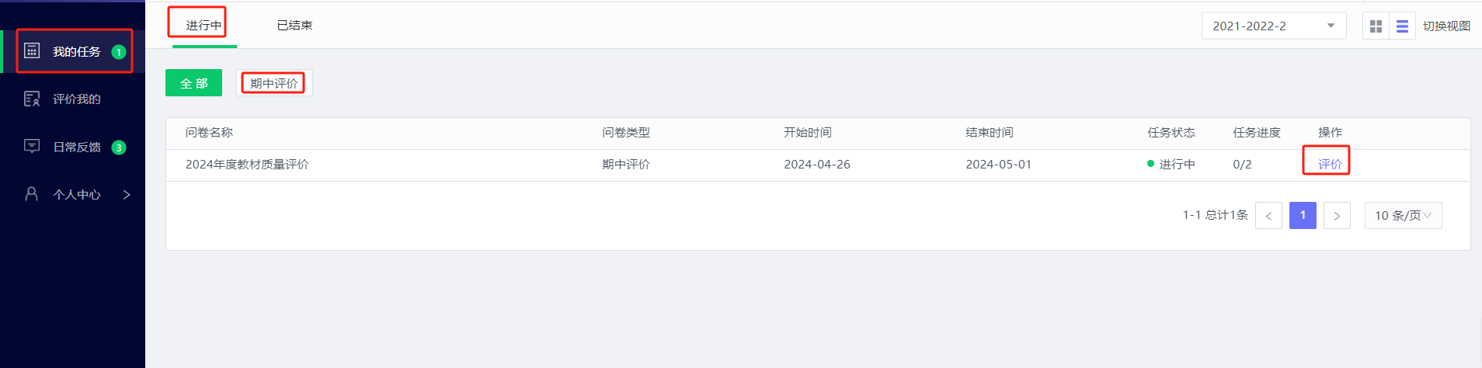

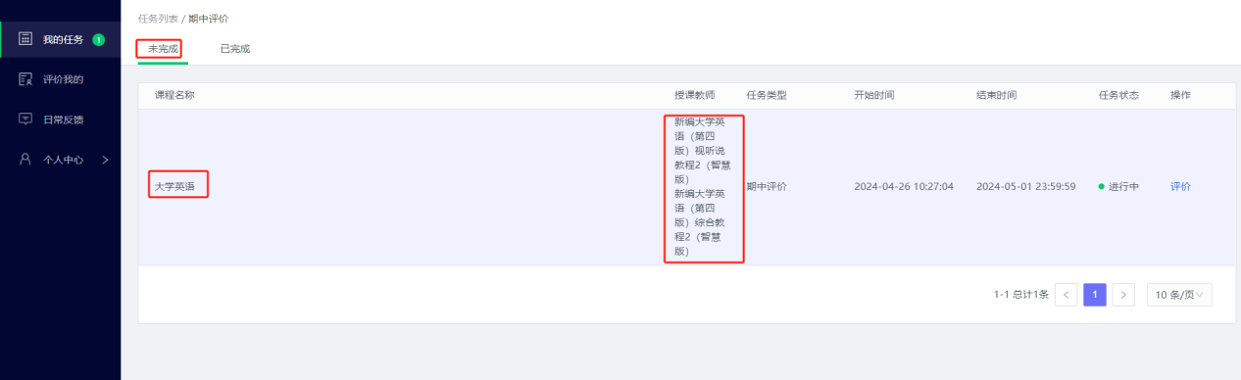

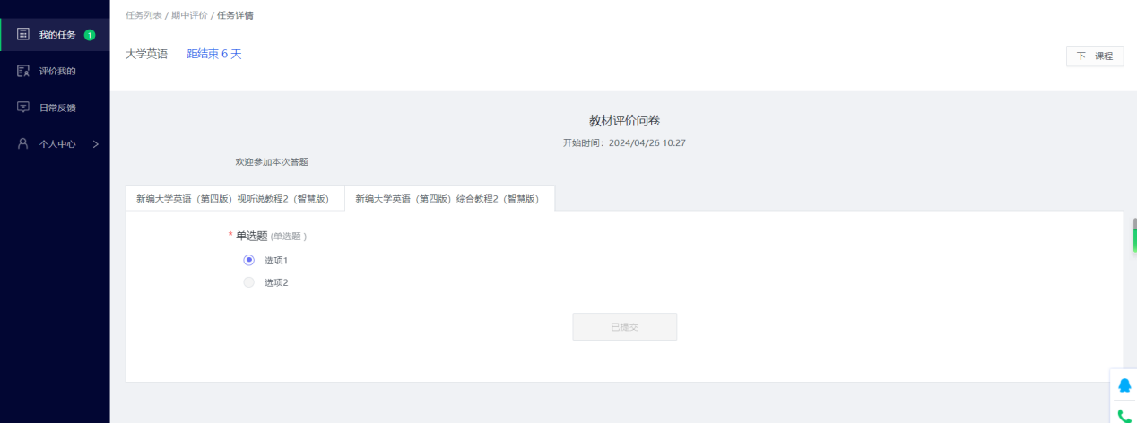

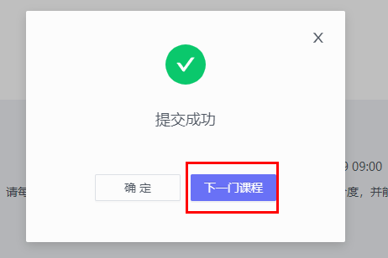

五、注意事项
本次网上评价为匿名评价，学生信息完全屏蔽。希望全校学生积极参评，客观评价，学校将根据评价中反映的问题做好教材征订工作。
技术咨询：赵海霞 17723312652（8:30-16:30）
人工客服：400-800-3210（9:30-17:30）

教务处、教学质量监控中心
2024年4月28日

